Español

**・（）**

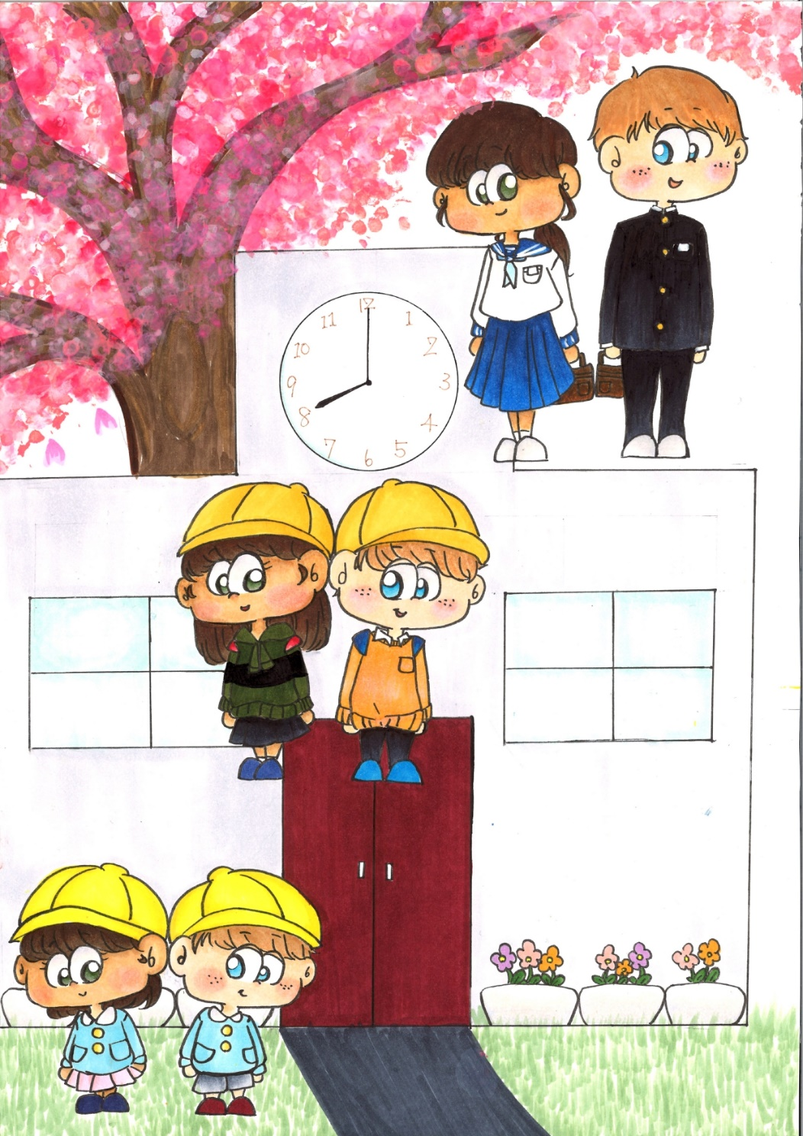

**Guía de**

**Matrícula**

**中学校３学期制Ver.**

**El Comité de**

**Educació**

Ⅰ．の子どもをとする　Instituciónes para niños en edad preescolar

|  |  |  |  |
| --- | --- | --- | --- |
|  | Jardín de infancia | こども  Centros de educación infantiles | （む）  Guardería infantil  (Incluir los servicios de guardería comunitarias) |
| Objetivo | からのにするまでの  Desde niños de 3 años hasta el preinicio de la escuela primaria | でのの・にかかわらず、すべての・  Todos los bebés y niños pequeños, puedan o no ser atendidos en casa | のにより、でができない・  Bebés y niños pequeños que no pueden ser atendidos en casa debido al trabajo de sus tutores, o otras razones. |
| の  /  Educación diaria/  horas de cuidado | 4（）  ()をしているもある。  4 horas (estándar)  Algunos centros Pueden extender el horario de servicio (Cuidado extendido). | ４～11  をしているもある。  4 horas ～ 11 horas  Algunos centros pueden extender el horario de servicio. | 8（）  11（）  やのをしているもある。  のはない。  8 horas (corto plazo)  ～ 11 horas (estándar)  Algunos centros ofrecen servicio de guardería fuera del horario por la noche y en días festivos.  No hay vacaciones largas, tales como las de verano. |
| Cuota de guardería, etc. | による。  ）はに。  ）に。  Depende de cada guardería.  (Escuelas privadas) Se paga directo al Jardín de infancia.  (Públicas) Pago a las administraciones locales. | が。  Depende del fundador. | のにが。  La decisión la toma el alcalde del municipio en función del estado de la fiscalidad de los padres. |
| Jurisdicción | Ministerio de Educación, Cultura, Deportes, Ciencia y Tecnología | 、、  Oficina del Gabinete、Ministerio de Sanidad, Trabajo y Bienestar、Ministerio de Educación, Cultura, Deportes, Ciencia y Tecnología | Ministerio de Sanidad, Trabajo y Bienestar Social |
| Características | でのとでのがよくえる。  Se puede balancear la educación del menor y su cuidado en las instituciones. | とののを、っている。  のになどを。  Funciona como guardería y jardín de infancia.  Ofrecen consultas sobre el cuidado de los niños a las familias locales.. | 0からことができる。  でのができないのみけれられる。  Se puede attender a niño de 0 años.  Solo se acepta si el niño no puede ser atendido durante muchas horas en casa. |

1

1

をするについて３つのをいます｡

Hay tres categorías de certificación para los niños que utilizan la educación y la atención infantil.

NO

SI

3 3 años o más

に

Aplica la razón de necesidad de cuidado

に

Aplica la razón de necesidad de cuidado

1

Aprobado como nº 1

SI

2

Aprobado como nº 2

YES

3

Aprobado como nº 3

SI

のなし

No se requiere certificación

NO

・こども

Centros de educación infantiles y guarderías certificadas

・こども

Jardines infantiles y guarderías certificadas

にのかりが

Puede usar los servicios locales de horario temporal

se dispone de servicios de custodia temporal en función de las necesidades

**Certificación nº 1 [Jardín de infancia y centros de educación infantil**

(parte de educación)] hasta la admisión　　　1【・こども()】のまでの

|  |  |
| --- | --- |
| の・ | Reunir información sobre los jardines de infancia y la participación en la educación preescolar |
| ・ | Reuniones informativas y visitas |
| が | Cada centro distribuye el formulario de solicitud |
| 、にを  (に，のいをすることがい) | Presentar la solicitud directamente en el centro  Mayormente se hacen las entrevistas y se pagan las entradas en este momento. |
| ，をじてへ、 | Publicación de resultados. La instalación solicita la certificación al ayuntamiento. |
| 、と | Sesión informativa para la admisión en el centro. firmar un contrato con el centro |
| () | Ceremonia de entrada |

**Certificación nº 2 ,3 [Guarderías y Centros de Educación Infantil**

(parte de la guardería)] hasta la entrada 2,3【・こども()】の（）までの

2

|  |  |
| --- | --- |
| （＿＿＿＿課）で | Distribución de formularios de solicitud en las oficinas municipales (__________División) |
| ・（4（）のは11がい） | Presentación y examen de los formularios de solicitud  (En caso de admisión en abril, suele ser alrededor de noviembre). |
| から（），の | Notificación de los resultados de los municipios (emisión del certificado de aprobación) y determinación de las tasas de guardería |
| したい（）へしみ | Solicite la instalación que desea utilizar |
| がの、 | Los municipios se coordinan y deciden los centros. |
| （）と | Firmar un contrato con la instalacion |
| ，（） | Examen médico y orientación para la admisión |
| （） | Admisión |

Ⅱ.　・ち　　Vestimenta y pertenencias personales

やはにようにしましょう。また、すべてのやにはをください。

Mantenga siempre limpia su ropa y las pertenencias de su hijo.

Además, asegúrese de escribir el nombre de su hijo en todas las prendas y pertenencias.

◎　 Vestimenta

|  |  |  |  |
| --- | --- | --- | --- |
| の  Ejemplos | | Cuando los niños lleguen y salgan del centro | Dentro del centro |
| Jardín de infancia  こども（）  Centros de educación infantil  (parte de educación) | | を。がないもあります。  Los niños suelen llevar uniformes.  ダウンロード可能】 幼稚園服 イラスト - かわいいフリー素材集 いらすとやAlgunos centros no tienen uniformes. | やでごします。  Los niños llevan batas o ropa de gimnasia.紅白帽のイラスト（紫）体育着・体操着のイラスト園服（水色）のイラスト | かわいいフリー素材が無料のイラストレイン |
| Guardería  こども  ()  Centros de Educación Infantil  (parte de la guardería) | 0-2  Bebés  0-2 años | ・がせやすい　・　・　がいいです。  Es preferible que la ropa sea fácil de quitar, poner y de mover. | |
| 3-５  Niño pequeño  3 -5 años | やを。  がないもあります。  Los niños llevan batas y uniformes.  Algunos centros no tienen uniformes.園服（水色）のイラスト | かわいいフリー素材が無料のイラストレイン通園バッグを掛ける幼稚園生のイラスト（女の子） | 園服（水色）のイラスト | かわいいフリー素材が無料のイラストレイン楽しそうに走る子供達のイラスト | かわいいフリー素材集 いらすとややでごします。  Los niños pasan el tiempo en bata y ropa de calle. |

しくは、のおさんをさせるのおらせをしてください。

などのは、やのれがあるため、つけないようおいされることがいです。

Para más detalles, consulte la notificación del centro al que va a acudir su hijo.

No llevar accesorios, como pendientes a los niños, ya que pueden lastimarse o tragárselo accidentalmente.

3

◎ Pertenencias

7

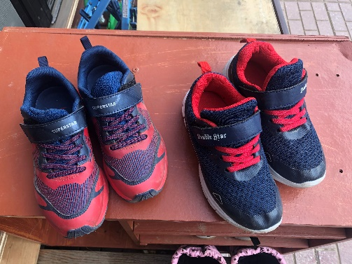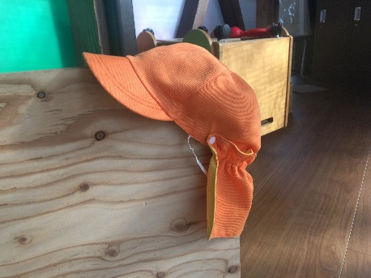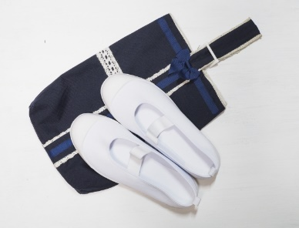

6

4

3

2

1



9

8

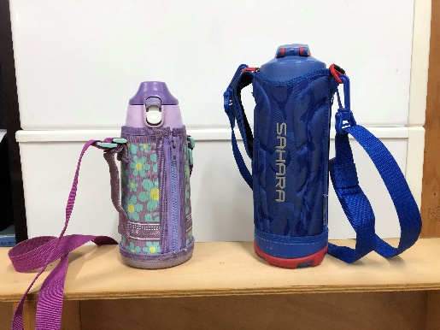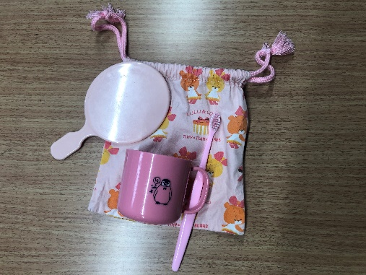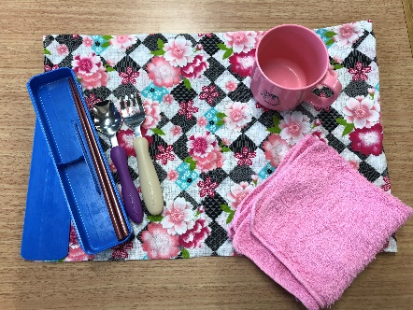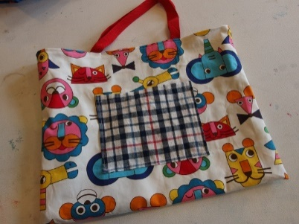

11

10

15

13

12

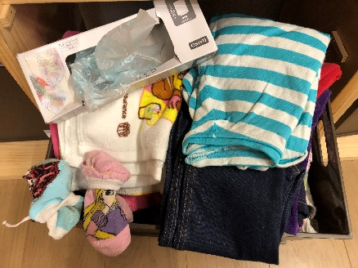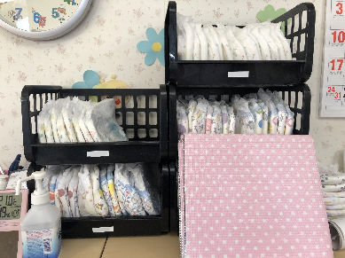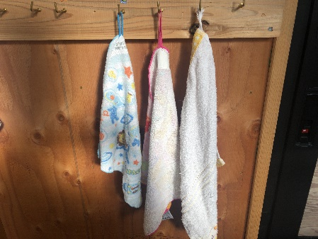

14

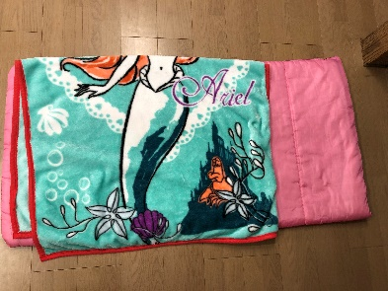

1 　　　　　　　1 Mochila escolar

2 2 Gorra escolar

3 　　　　　 3 Etiqueta con el nombre

4 き 4 Zapatos de interior

5 き 5 Bolsa para zapatos

6 6 Sombrero de color

7 きの 7 Zapatos para calle

8 8 Bolsa

9 9 Juego de cubiertos

10 き 10 Juego de cepillos de dientes

11 11 Botella de agua

12 き 12 Toalla con lazo

13 の・ 13 Ropa de repuesto y ropa interior

14 おむつ・おしりふき(のみ) 14 Pañales y toallitas (sólo para bebés)

15 (なのみ) 15 Set de siesta (Sólo los que lo necesitan)

では、、、をわないがいので、ごでうようにしましょう！

La mayoría de los establecimientos no lavan los palillos, el cepillo de dientes y las botellas de agua, por lo que debes lavarlos en casa todos los días！

からやをは… Cuando se alquila ropa o ropa interior del centro,

：でして２～3にに。 Ropa: Se lava en casa y se devuelve al profesor en 2 o 3 días

：2りあります。のにしてください。 La ropa interior: Por favor, consulte con el profesor.

①しいをって、２～3にのへす。 　①Compra uno nuevo y devuélvelo en 2 o 3 días.

②して、２～3ににす。　　　　　　　　　　 　②Lavar y devolver en 2 o 3 días

4

Ⅲ.　との・について

Cómo contactar los centros de educación infantiles y cómo recoger y dejar a los niños

◎　 Cuando tiene que faltar

をは、そののまでに、がでむことをください。

までにがしないと、たちはしてしまいます。

Cuando tienes que faltar el colegio, asegúrate de avisar al centro por parte del tutor durante la mañana.

Los profesores se preocupan si sus hijos no llegan a la hora.

「、 NOMBRE DE LA CLASE 　 NOMBRE DE SU HIJO 。

　　　　　RAZÓN　　　　　。」

１　ねつが38℃あります。　NETSU GA 38 DO ARIMASU (Tiene fiebre de 38 grados.)

２　かぜをひいている KAZE WO HIITEIRU　 (Él o Ella resfriado.)

３　きもちがわるい KIMOCHI GA WARUI 　(Él o ella se siente mal.)

４　けがをしました KEGA WO SHIMASHITA 　(Él o ella se ha lesionado.)

５　おなかがいたい ONAKA GA ITAI (Él o ella tiene dolor de estómago.)

◎する　 En caso de llegar tarde

するも、とようにまでにをしてください。そのに、にするのかもましょう。

Cuando llegues tarde, por favor, avise por la mañana.

「、 NOMBRE DE LA CLASE 　 NOMBRE DE SU HIJO 。

　　　。　HORA 　　。」

◎ Recogida y entrega

には、がまで、でがにくれたりします。によってがないところもあります。がするのでわせます。

En el centro, los padres llevan a los niños al su aula o los profesores vienen a recogerlos en un autobús. Puede enviar a su hijo al centro de la forma que desee.

5

◎きしのの Cuando deje a su hijo

、にどもをけるに、やにかかっていることをに。

Cuando dejes a su hijo con un profesor por la mañana, debes contarle específicamente su estado físico y lo que te preocupa.

・いつもより　あさごはんを　たべませんでした。ITSUMOYORI ASAGOHANWO TABEMASENDESHITA.

(Desayunó menos de lo habitual.)

・きのうから　げりぎみです。KINOUKARA GERI GIMIDESU. (Tiene algo de diarrea desde ayer.)

・よる、　せきが　でていました。YORU SEKIGA DETEIMASHITA. (Tosía por la noche.)

・いもうとと　けんかしてから　おちこんでいます。IMOUTO TO KENKASHITEKARA OCHIKONDEIMASU.

(Está deprimido desde que se peleó con su hermana.)

・けがを　しています。KEGAWO SHITEIMASU. (Él o ella está lesionado.)

・くすりを　もたせました。しょくごに　のませてください。

KUSURIWO MOTASEMASHITA.SYOKUGONI NOMASETEKUDASAI.

(Le hice tomar la medicina. Por favor, dale después de las comidas.)

◎の（） Cómo utilizar la agenda de contactos（Ejemplo）

　　　　　はじめのいっぽ（）の　 En el caso de HAJIME NO IPPO HOIKUEN (escuela infantil multicultural)



6

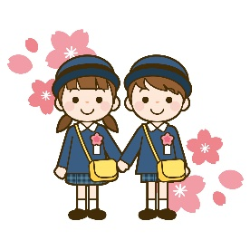Ⅳ.な　　Eventos Principales

1. Ceremonia de entrada ( / NYUUEN SHIKI　 / NYUUSHO SHIKI)

()は、にるどもとそのがするです。のでなわれることがいです。はスーツなど、なですることがいです。まりではありませんが、すぎないようにしましょう。

La ceremonia de entrada es una ceremonia en la que participan los niños y sus padres que ingresan en un centro de educación infantil. Suele celebrarse en la sala del centro. Los padres suelen asistir con ropa formal, como trajes. No es una norma, pero no hay que ir demasiado informal.

1.  Viaje del colegio (　ENSOKU)

（）をて、いやなどにでおします。などやむをないはします。おをってきます。のは、もにします。

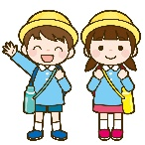Los niños salen de los centros y visitan en grupo parques o museos lejanos. Participarán salvo por razones inevitables, como una mala condición física. Llevarán su almuerzo. En el caso de una excursión entre padres e hijos, los padres tienen que participar.

1. Día del deporte (　UNDOU KAI)

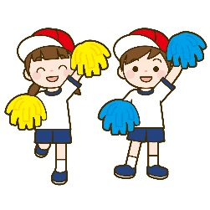は、どもたちがでったりをしたりするです。にけて、どもたちはたくさんをします。がくれることをしみにしています。どものをてあげてください。

El día del deporte es un evento en el que los niños corren y bailan en el patio de la escuela. Los niños practican mucho para el día del deporte. Están deseando que venga su propia familia. Por favor, participe y observa el crecimiento de su hijo.

1.  Recital de niños (　SEIKATSU HAPPYOUKAI)

どもたちが、にってでをしたり・をしたりします。

にてもらうために、どもたちはをってたくさんしてをえます。

のがなもありますので、のもです。

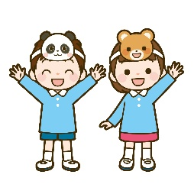 Los niños se suben al escenario y representan una obra de teatro, un coro o un conjunto en clase. Los niños practican mucho durante un largo periodo de tiempo para demostrar a sus padres. Es posible que tengan que preparar la ropa, por esa razón se pide la colaboración de los padres.

5) Ceremonia de graduación ( / SOTSUEN SHIKI　 / SOTSUSHO SHIKI)

（）は、どもたちがでのをしたことをい、おになったたちにおれとおをいうものです。は、（）がましいです。

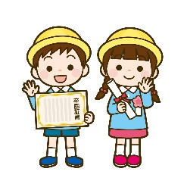La ceremonia de graduación es un acto para celebrar la salida de los niños del preescolar

y para despedirse y agradecer a los profesores. La ropa

es preferible que sea formal.

7

Ⅴ. の SISTEMA EDUCATIVO DE JAPÓN

小・中学校

Escuela primaria/secundaria

では（６から12までの）と（12から15の３）はで、この９はとしてどもはをけるがあります（この、どもはくことはできません）。また、そのは、どもにをがあります。ではびやはなく、としてのにします。

En Japón, la escuela primaria/SHOUGAKKOU (de los 6 a los 12 años) y la escuela secundaria /CHUUGAKKOU (de los 12 a los 15 años) son obligatorias. Básicamente, los niños tienen que recibir la educación escolar de 9 años (6 años de primaria y 3 años de secundaria). Los padres o tutores también están obligados a proporcionar educación a sus hijos. En estos 9 años de educación obligatoria, los alumnos no pueden saltar el curso ni suspenderlo. El grado es de acuerdo a su edad.

* これらののは、4にまり、3にわる。

El año escolar comienza en Abril y termina en Marzo.

　(Edad)

22.....

Universidad



20.....

高等教育

Educación superior

Universidad junior



Escuela secundaria technica



18..... .................................

Escuela de formación profesional



Escuela Secundaria



Escuela de educación secundaria

中等教育

Educación secundaria inferior

15.....

義務教育（Obligatorio)

Escuela secundaria



中等教育

学校

Escuela de enseñanza obligatoria

12..... .... .........................

Escuela primarial



義務教育

学校

初等教育

Educación primaria

6......　　　　　　　　　　　　　　　　　　　　　　　　　　　　　　　　　　　............................

8

|  |  |  |  |
| --- | --- | --- | --- |
| Escuela | きするところ  Lugar del procedimiento | （）  Cómo seleccionar una escuela (pública) | ()  Examen de acceso (públicas) |
| Escuela primaria | Consejo Municipal de Educación | が  Designado por la ciudad | なし  No |
| （）  Escuela secundaria (Regular) | Consejo Municipal de Educación | が（あり）  Designado por la ciudad  (Existe un sistema de solicitud de cambio de colegio designado). | なし  No |
| Escuela de enseñanza obligatoria | Consejo Municipal de Educación | が  Designado por la ciudad | なし  No |
| ／  Escuela secundaria de la prefectura／  Escuela de educación secundaria | Consejo de Educación de la Prefectura | する  Escuela deseada | あり  Sí |
| Escuela secundaria | Consejo de Educación de la Prefectura | する  Escuela deseada | あり  Sí |

**Matrícula**

9

|  |  |  |  |  |  |  |
| --- | --- | --- | --- | --- | --- | --- |
|  | Escuela primaria | Escuela secundaria | Escuela de enseñanza obligatoria | /  ()  Escuela secundaria de la prefectura／  Escuela de educación secundaria(Profase） | ()  Escuela de educación secundaria (Tarde) | Escuela secundaria |
| Tasa de matrícula | Gratis | | | | ではない  ※のにの  No es gratis  *Basados en los ingresos de la família se puede resivir apoyo del país | |
| Costo de libros | Gratis | | | | ではない  No es gratis | |
| など  Material escolar, etc. | ではない　　※やなどもとなります。  No es gratis ※ Hay que pagar el almuerzo escolar y la excursión escolar, etc. | | | | | |

* ・　 Programas de subvenciones y becas

1. 、：「」

① Escuelas públicas de primaria y secundaria: Sistema de "ayuda financiera para la asistencia a la escuela".

（おがないなど）により、（へくこと）がであるとからとき、のおやなどなが。は、やなどがあります。はをじてに。

Por razones financieras (por ejemplo, no hay dinero, etc.), si el Consejo de Educación considera que es difícil asistir a una escuela (ir a la escuela), se puede recibir la ayuda necesaria, como el dinero para el material escolar y las comidas escolares.

1. ：「」 ② Los institutos: Sistema de "becas"

を、にあてるためのをできます。

では、にするの（、など）をするなどがあります。

Puede recibir el Fondo de Apoyo a la Matriculación en la Escuela Secundaria para el pago de la matrícula tanto para las escuelas nacionales como para las públicas.

En cada prefectura, hay becas para estudiantes de secundaria, etc. para apoyar los gastos educativos (gastos de libros de texto y material escolar, etc.) distintos a la matrícula para los hogares de bajos ingresos.



はこちら　**「」**

Haga clic aquí para obtener más información "Información sobre becas" de la Junta de Educación de la Prefectura de Ibaraki

https://www.edu.pref.ibaraki.jp/board/gakkou/koukou/syogakukin/index.html

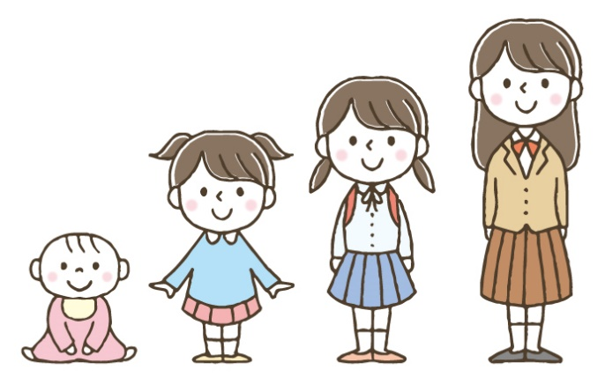

とは…

のやなどをするです。はで、もです。

にを。

**¿QUÉ ES EL FONDO RESERVADO PARA VIAJES ESCOLARES?**

Se trata de un sistema para reservar la cuota de transporte y alojamiento para el viaje escolar cada mes. Es opcional. Se puede pagar en una sola vez.

Consulta con la escuela.

10



・など，きのはこちら

Información previa a los procedimientos de inscripción,

como el movimiento y el desplazamiento

「のための」

**Ibaraki International Association "Guía para residentes extranjeros"**

Ⅵ. Inscripción

**①　の　 En caso de transferencia**

□ ＿＿＿（○○○○課） に。

Ir a ______ Junta de Educación（ División ）

□ どもをさせたいことをえる。　「」をする。

Informe de su deseo de que sus hijos asistan a una escuela japonesa. Rellene los puntos necesarios en el "Formulario de solicitud de inscripción de estudiantes no japoneses" y envíelo.

□「」をもらう。

Obtener el "Permiso de inscripción para estudiantes no japoneses" (Gaikokujin Jidou Seito Nyuugaku Tsuuchisho)

□ されたに、のについて。

「」を(からののは、のも)する。→が。

Ir a la escuela designada y discutir sobre la vida escolar del niño. Presentar la "carta de admisión" a la escuela primaria. (En caso de traslado desde el extranjero, también se requieren los documentos escolares de su país de origen). →Decidir a qué grado se va a transferir.

__市町村名__ Consejo de Educación de la Ciudad

Dirección:　住所

TEL:

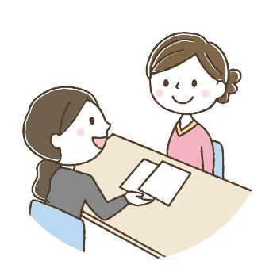

11

: のはどものをでめています。４２からの４１にまれたどもはじになります。のどももでがまります。もしかしたらどもはのとにならないがあります。ただし、どもがのとして、についていくことができないとされたは、にをげるがます。でされたで、のあるにすることがです。

P.D. Los grados se decidirán según la edad de los estudiantes en Japón. Los estudiantes que hayan nacido desde el 2 de abril hasta el 1 de abril del año siguiente estarán en el mismo grado. Se aplica a todos los estudiantes, incluidos los extranjeros. Es posible que a su hijo no se le asigne el mismo grado que a su escuela en su propio país. Si se considera que un estudiante no puede seguir estudiando por el conocimiento del japonés, se le puede permitir bajar el grado temporalmente. O puede cambiar de escuela donde se ofrece la clase de japonés.

にすること： Lo que hay que comprobar antes de entrar en la escuela：

　するの　 Historial educativo de su hijo antes del traslado

　　 Duración de la estancia

　　　　　 　　Fecha de nacimiento

　いた　　　　El grado en la escuela anterior

　やのの　　Uso del idioma japonés del niño o de la familia

　やの　　　　Nombres del niño y de los miembros de su familia

　の　　　　　Dirección actual

　の　　　 Contactos de emergencia

　への　　　　Las rutas de ida y vuelta a la escuela

　の　　 　 Estado de salud

**②（4）からする（） Procedimiento para el ingreso regular (Escuela Primaria)**

は４からまりますので、のの４にへおさんをしくさせたい、んでいるののにそのをしておけば、かのがます。

En Japón, las clases comienzan en abril. Si solicitas el ingreso en la Junta de Educación de la ciudad donde vives, recibirás algunas notificaciones.

8 ＿＿市町村にのあるのに「」のがる。

　　までにでみをする。 ※カード，，が

Agosto El formulario de solicitud se enviará a los tutores que hayan registrado el certificado de inscripción de extranjeros. Rellene el formulario y envíelo al Consejo de Educación antes de la fecha límite.

10 「の（はがき）」を、をする。

Octubre Recibirá el documento para el examen médico y rellenará el formulario.

(SHUGAKUJI KENKOU SHINDAN NO TSUUCHISHO)

11　　の。　されたにでにく。、、、などのと、なやにのが。

Noviembre Tanto los tutores como el niño acuden a la hora designada para el examen médico.

Se realizará un reconocimiento médico de medicina interna, oftalmología, otorrinología y odontología. También se dará orientación sobre la higiene y la orientación para entrar en la escuela primaria.

12　 「」がく。のにに。

Diciembre Recibirá NYUUGAKU TSUUCHISHOU(notificación de la admisión) y

SHUUGAKU TSUUCHISHO (notificación de ingreso a la escuela).

Tienes que llevar ambos cuando vayas a la recepción de ingreso.

2　　がある。

Febrero Reunión explicativa para entrar en la escuela.

4　 。された、までにでに。

**：**のに。でなで。 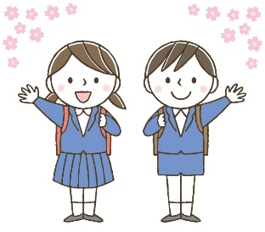

Abril Recepción de ingreso. Los tutores y el nuevo alumno deberán estar en la escuela a la hora señalada.

**Ceremonia de entrada:** Vaya al gimnasio. Por favor, asegúrese de ir formal (tanto el nuevo estudiante como sus tutores).

のはのみでにむかい、やののを。、、などがされます。はのに。その、はしません。

Después de la ceremonia de entrada, todos los nuevos alumnos (sin los padres) irán a su aula para escuchar la instrucción y el horario del día siguiente. En ese momento se les entregará una etiqueta con su nombre (NAFUDA), libros (KYOKASHO) y un cuestionario (KOJINCHOSASHO). El SHIGYOSHIKI (ceremonia de apertura/primer día de clases) se realizará al inicio del nuevo semestre y es sólo para los estudiantes. No es necesario que los padres asistan al SHIGYOSHIKI.

しないと、がので、ないように。

Si no contestas, no recibirás la notificación de asistencia a la escuela después, así que ten cuidado de no olvidarte.

12

Notificación de ingreso（）

郵　便　は　が　き

〒100-000

　　　　　　　○○市○○町○-○-○

○○様

No.

**入　学　通　知　書**

令和　　年　　月　　日

保護者　様

○○市教育委員会

　　　　（○○課）

次のとおり入学されるよう通知します。

入学者名

生年月日 年 月 日 性別

入学期日 令和○○年　４ 月　１　 日

指定学校 ○○市立

**入学受付日 令和○○年　４ 月　１ 日（月）午前9時**

* 上記の宛名は、住民票上の世帯主としておりますので御了承ください。
* 裏面を御覧下さい。

中央局

**料金後納**

**郵　便**

Nombre del estudiante

Por favor, inscríbase como sigue.

Fecha de nacimiento

Nombre de la escuela a la que irá su hijo.

Fecha de ingreso a la escuela

Fecha de admisión

※La dirección debe ser de la cabeza de familia que figura en la tarjeta de residente.

※Por favor, mira la parte de atrás.

13

Ⅶ.でな　MATERIALES PARA LA SECUNDARIA

さんがへが、やになをしましょう。

をにしてさんのにして。

Compre el material escolar necesario antes de que empiecen las clases. Puedes ver los materiales comunes que necesitas en la siguiente lista. Dependiendo de las escuelas, los materiales necesarios pueden ser diferentes. Asegúrese de comprobar la lista del colegio al que va a asistir su hijo.

a) と() Ropa y objetos personales（EXAMPLE）

1. ともに，のとがある。からがいるのをこと。

Uniforme (SEIFUKU) Hay ropa de verano y de invierno designada por la escuela para hombres y mujeres. Pregunte en la escuela por las tiendas donde se venden los uniformes.

1. ※によってのがあるがある。

Zapatos de interior (UWABAKI) Designación de la escuela

※El color varía dependiendo del grado.

1. やしたは。のにされる。

La etiqueta con el nombre (NAFUDA) se entregará el día de la ceremonia de ingreso.

Cuando se sube de grado o si se pierde, hay que comprar una nueva.

1. Mochila escolar (TSUUGAKU KABAN) Color formal
2. のTや　　Ropa de gimnasia Camisetas y jerséis designados por el colegio

③

②

①

②②

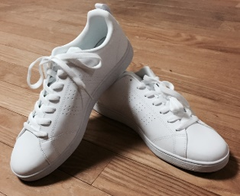

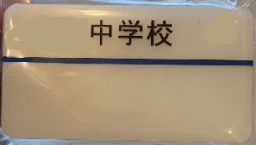

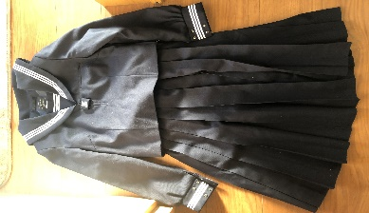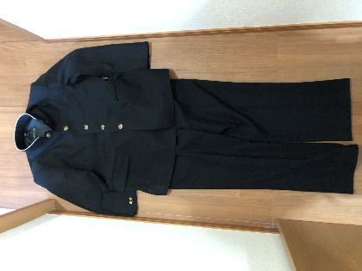

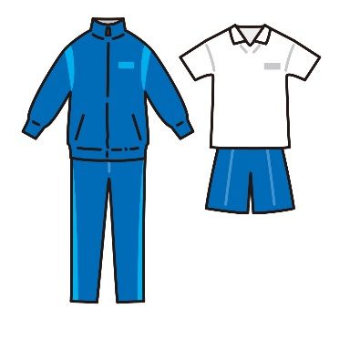

⑤

④④

②

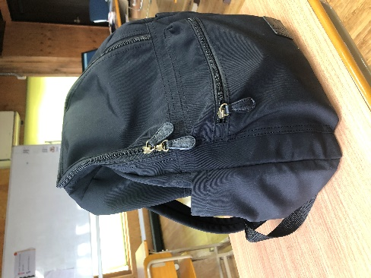

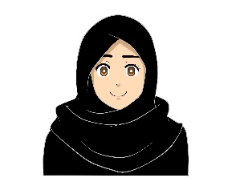・・はされています。　En general, los piercings, la permanente y el maquillaje están prohibidos.

などのながなは、にしてください。

Si necesita consideraciones religiosas como el hijab, consulte con la escuela

14

b) 　 Material escolar

* はされています。 Los libros de texto (KYOUKASHO) son gratuitos.
* の Cuadernos para cada matéria.
* 、、、、　など　　Papelería, estuche, lápices, borradores, reglas, etc.
* 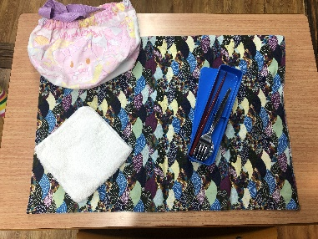、、、はし、

Juego de almuerzo (KYUSHOKU SETTO), servilleta de mesa

(NAPUKIN), cuchara, palillos(HASHI), máscara(MASUKU)

にされるもの（）Artículos distribuidos del colegio (Ejemplo)

・　・Certificado del estudiante

・　・Casco

・　・Permiso para bicicletas en la escuela

○　について　　○Sobre ir a la escuela en bicicleta

に「」をし、をもらい、に。

のため、にはがめられていますので、きちんとしてしましょう。

Presenta la "solicitud de permiso para ir a la escuela en bicicleta", obtén una etiqueta de registro y ponla en tu bicicleta.

Por tu seguridad, hay normas estrictas para ir a la escuela en bicicleta, así que asegúrate de cumplirlas estrictamente.

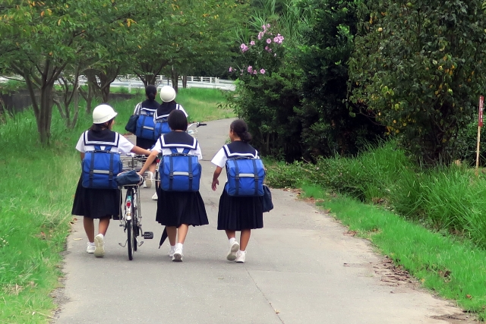

15

Ⅷ. の1() 　HORARIO ANUAL DE LA ESCUELA SUPERIOR (Ejemplo)

（３の）　（En el caso de un sistema de tres semestres）

|  |  |  |
| --- | --- | --- |
| Semestre | Mes | Eventos anuales |
| 1  Primer semestre | 4  Abril | Ceremonia de entrada, ceremonia de apertura  　Actividad del club admisión temporal  Chequeo médico, examen médico anual  ＰＴＡ Reunión general de la Asociación de Padres y Profesores (PTA),  día de los padres (visita a la clase)  Visita a domicilio de los profesores |
| 5  Mayo | Incorporación oficial a las actividades del club  Reunión del consejo de estudiantes  ／・ Examen intermedia/Examen nacional  (1)・(3) Excursión (Grado1)・Excursión escolar (Grado3) |
| 6  Junio | Cambio de ropa estacional  (2) Aprendizaje con alojamento ( Excursión)  Examen de fin de semestre |
| 7  Julio | Día de los padres (visita a la clase),  Ceremonia de clausura |
| Vacaciones de verano | 8  Agosto | Vacaciones de verano |
| 2  Segundo semestre | 9  Septiembre | Ceremonia de apertura　　　　 Simulacro de evacuación  Día del Deporte |
| 10  Octubre | Cambio de ropa estacional  Examen intermedia  Festival cultural |
| 11  Noviembre | Entrevista padre, profesor, hijo  (3) Examen de rendimiento de la prefectura (tercer grado)  Examen de fin de semestre |
| 12  Diciembre | Sesión informativa sobre la entrada a la escuela  Ceremonia de clausura |
| Vacaciones de invierno |
| 1  Enero | Ceremonia de apertura  (1) Examen de rendimiento de la prefectura (Grado1,2)  (3) Entrevista tripartita (Grado 3) |
| 3  Tercer semestre |
| 2  Febrero | Examen de fin de grado en la escuela |
| 3  Marzo | Examen de acceso a la Escuela Secundaria de la Prefectura (KOUKOU) de Ibaraki  Ceremonia de graduación　 Ceremonia de clausura |

により、のがなります。El horario del evento difiere en función de cada escuela.

16

の 　UN DÍA TÍPICO EN LA ESCUELA SECUNDARIA

1. Ir a la escuela　( TOUKOU)

Puedes ir y volver del colegio a pie o en bicicleta. Debes llevar casco cuando vayas a la escuela o salgas en bicicleta. Si vas a la escuela en bicicleta, tienes que registrarte, así que comprueba el método de registro de cada escuela. La ida y la salida de la escuela se hace por la ruta designada.

Por favor, respeta las normas de tráfico y ve a la escuela con seguridad.

1. En caso de que llegue tarde, falte o salga de la escuela antes del horario

(や･の CHIKOKU,KESSEKI or SOUTAI)

En caso de llegar tarde o falte, debes comunicarlo a la escuela por teléfono Si no contactas con la escuela, el profesor se preocupará y llamará a su casa.

Salir de la escuela antes (SOUTAI):

Si sales antes de la escuela, necesitas una autorización del profesor. Si tu hijo tiene que salir de la escuela por motivos de salud, el profesor se pondrá en contacto con los tutores.

1. Reunión matutina／Aprendizaje matutino（の／の　ASA NO KAI／ASA NO GAKUSYUU）

En la reunión de la mañana, observamos su estado de salud y confirmamos el programa del día y los asuntos que hay que comunicar. En el estudio de la mañana, leemos libros, estudiamos o hacemos un mini test.

1. Clases ( JUGYOU)

En la escuela primaria, una clase dura 50 minutos y habrá 5 minutos de descanso. La clase se desarrollará según el horario de clase ( JIKAN WARI). Revise bien el(JIKAN WARI) para preparar adecuadamente los (KYOUKASYO/libro de texto) y los cuadernos.

1. Almuerzo ( CHUUSYOKU)

De lunes a viernes se dará almuerzo escolar (KYUSHOKU). Todos los alumnos comerán lo mismo excepto los que tengan restricciones

por razones propias.

1. Limpieza (　SOUJI)

Los estudiantes deben limpiar por sí mismos las aulas, los pasillos, los baños, etc.

1. Reunión antes de volver a casa (の　KAERI NO KAI)

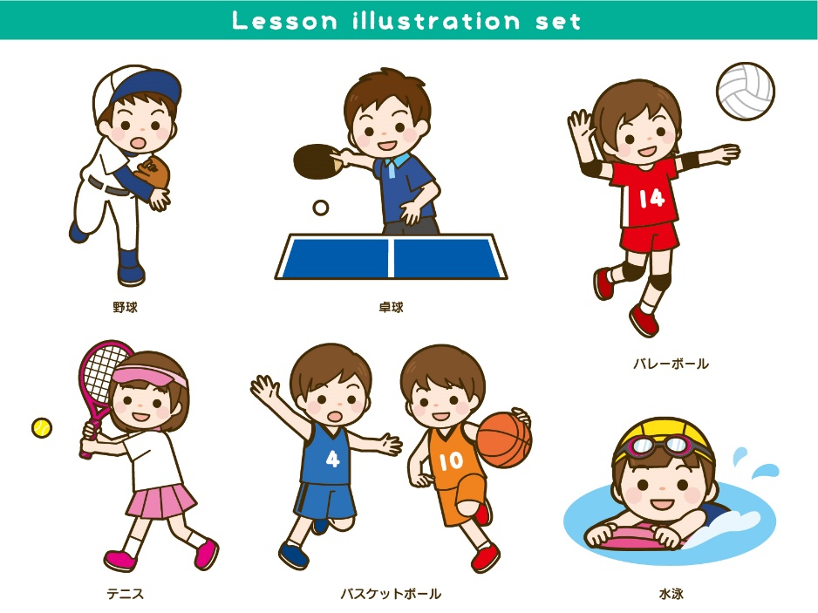Los alumnos tienen una reunión antes de volver a casa. El profesor de la aula informará a los niños sobre los deberes y las actividades del día siguiente. Por favor, revise la libreta de comunicaciones de su hijo/hija porque las anotarán en ella.

8) Actividad del club (　BUKATSUDOU)

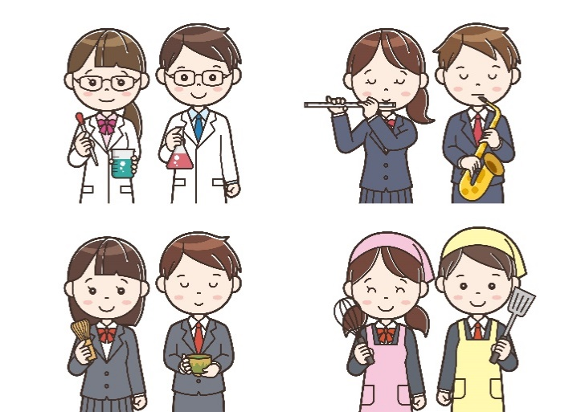Como parte de las actividades educativas de la escuela, las actividades de los clubes son actividades voluntariados. Principalmente después del horario escolar, participan en clubes para obtener conocimiento sobre su área de interes (música, deporte, arte). La mayoría de los estudiantes de secundaria pertenecen a una de las actividades de los clubes.

17

Ⅸ. との

EVENTOS PRINCIPALES O ACTIVIDADES RELACIONADAS CON LOS TUTORES

En la escuela japonesa se celebra una reunión de consulta educativa. Esta es una gran oportunidad para que los padres tengan una conversación con los profesores sobre la vida escolar de su hijo, por ejemplo, si su hijo es tratado bien, si se lleva bien con otros estudiantes o si es intimidado (IJIME), si se siente cómodo para venir a la escuela o una consulta sobre su futuro, etc.

1) Visita de los professores al hogar ( KATEI HOUMON)

Durante los meses de abril y mayo, el profesor de la aula visitará la casa de cada alumno. El profesor y los padres tendrán una charla sobre la vida escolar y la familia del alumno. Es una oportunidad para que los tutores (padres) conozcan al profesor de aula y sobre cómo le va a su hijo en la escuela. Es una visita de unos 10 a 15 minutos.

2) Día de los padres ( JUGYOU SANKAN)

Este es un evento en el que los tutores/padres verán cómo está su hijo en la escuela. Por favor, asegúrese de leer la notificación de la escuela sobre el día de los padres para verificar la fecha y la hora.

3) Reunión de padres　( HOGOSHA KAI)

Esta reunión se celebra para que los tutores/padres y el profesor de la aula hablen de la vida escolar de su alumno. Se celebra cada trimestre.

4) Reunión individual/consulta ( KOJIN MENDAN)

Esta reunión/consulta es entre los padres/tutores, el estudiante y el profesor de la clase. Es una buena oportunidad para hablar sobre las preocupaciones de los padres. El profesor de la aula decidirá la fecha y la hora de la reunión/consulta individual. En caso de que los padres/tutores quieran hablar con el profesor de la clase sobre algo en particular, pueden pedirle al profesor que organice la fecha y la hora conveniente. El tercer año de la escuela secundaria es una oportunidad importante para elegir una carrera después de la graduación y una escuela secundaria para el examen de entrada. Por favor, decida su horario y asegúrese de asistir.

5) Almuerzo ( OBENTO)

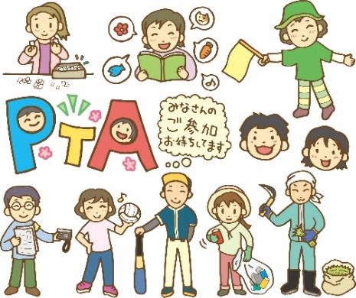 Su hijo/hija debe traer su almuerzo (OBENTO) cuando participe en las excursiones. Si es posible, prepare un almuerzo que pueda resistir dentro de la mochila por largo tiempo.

6) Actividad de la PTA (PTA　PTA KATSUDO)

Hay un grupo llamado PTA que está formado por padres/tutores y profesores. Este grupo ofrece actividades como "Orientaciones de seguridad para ir y volver de la escuela", etc. Es deseable la participación activa de los padres.

18

Ⅹ. との CÓMO CONTACTAR LA ESCUELA

Ejemplo - Para faltar la escuela-llamada telefónica：

ESCUELA: はい、NOMBRE DE LA ESCUELA です。

TUTOR: 　　GRADO CLASEのAPELLIDOS です。

＿＿＿① をおいします。

ESCUELA: おちください。

PROFESOR: はい、　　① です。

TUTOR: NAME OF YOUR CHILDのです、

、どもは 　　 ②　　　のでおみします。

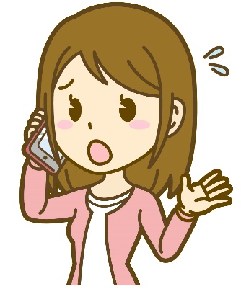PROFESOR: わかりました。おに

TUTOR: ありがとうございました。します。

* 1. NOMBRE DEL PROFESOR DE SU AULA
  2. DIVERSOS SÍNTOMASいろいろな

１．が38あります NETSU GA 38 DO ARIMASU (Tiene fiebre de 38 grados.)

２．かぜをひいている KAZE WO HIITEIRU (Está resfriado.)

３．ちがい KIMOCHI GA WARUI (No se siente bien.)

４．けがをしました KEGA WO SHIMASHITA (Se ha lesionado..)

５．おなかがい ONAKA GA ITAI (Tiene dolor de estómago.)

19

**いわせ　※のは、まずめにをえましょう。**

**Información de contacto * Cuando llame, indíquenos primero cual es su consulta.**

|  |  |  |
| --- | --- | --- |
| contenido de una consulta | lugar de consulta | número de teléfono |
| 、、にこと  Sobre jardines de infancia, escuelas primarias y escuelas secundarias públicas | ＿＿＿市町村　○○課 |  |
| 、こどもにこと  Sobre la escuela infantil y del centro de educación y atención a la primera infancia | ＿＿＿市町村　○○課 |  |

・（「・」）

Consulta telefónica y por correo electrónico（Encargado por el Consejo de Educación de la Prefectura de Ibaraki "Proyecto de apoyo global")

NPO NPO・　 Ibaraki NPO Center Commons

TEL：**070-2303-7416**（/Japanese）／**070-2303-7408**（/English・/Portuguese・/Tagalog）

Correo electrónico：　[global@npocommons.org](mailto:global@npocommons.org)　　～ (Lunes - Viernes) 10: 00 ~ 17: 00

・　　Referencias y enlaces

①「のための」(2015年4月発行)

Ministerio de Educación, Cultura, Deportes, Ciencia y Tecnología

"Guía de asistencia escolar para estudiantes extranjeros" (publicada en abril de 2015)

https://www.mext.go.jp/a_menu/shotou/clarinet/003/1320860.htm

②ＮＰＯ・ 　Ibaraki NPO Center Commons

「PREESCOLAR」(2020) "PREESCOLAR"

「ののための」(2019) "Guía de vida para extranjeros"

<http://peer-joso.com/cn2/documents.html>

③　 Consejo de Educación de la Prefectura de Ibaraki

「　ひよこ」 0～5のをもつ

"Libro de consejos para padres HIYOKO(chick)" Para padres con niños de 0 a 5 años

「　」～4のをもつ

"Libro de consejos para padres KURO-BA-(trébol)" Para padres de niños de preescolar a cuarto grado



「すくすくて　いばらきっ」から

Acceda a la navegación de apoyo a la educación en el hogar "SUKUSUKU SODATE IBARAKIKKO".